RaP Šah, petek, 22. 5. 2020, 6. in 7. ura

Gradivo je bilo pripravljeno za petek, 15. 5. 2020, vendar pa je pouk zaradi ravnateljičinega dne odpadel. Zato ga ponovno podajam tukaj, nekaj pa še tudi dodajam. Kje se začne novo gradivo, je označeno z zeleno barvo.
Čeprav sem isto gradivo uporabil za RaP Miselne igre, 13. 5., menim, da je dovolj zanimivo, da ga uporabim ponovno tukaj. Kdor pa je preštudiral gradivo že takrat, pa naj preostali čas uporabi za igranje po Lichessu.
Analiza šahovske partije – »MLINČEK«

V partiji, ki sem jo igral po Lichessu (beli: T. Cokan, črni: E. Robida, nedelja, 10. 5. 2020), je po potezah 1. e4 e5, 2. Sf3 Sc6, 3. Lc4 Sf6, 4. Sg5 d5, 5. exd5 Sa5, 6. Lb5 c6, 7. dxc6 bxc6, 8. Le2 h6, 9. Sf3 e4, 10. Se5 Lc5, 11. d4 Dxd4, 12. Dxd4 Lxd4, 13. Sc4 Sxc4, 14. Lxc4 Sg4, 15. 0-0 e3, 16. Te1 0-0, 17. f3?? (pravilno bi bilo seveda fxe3) nastala naslednja pozicija:

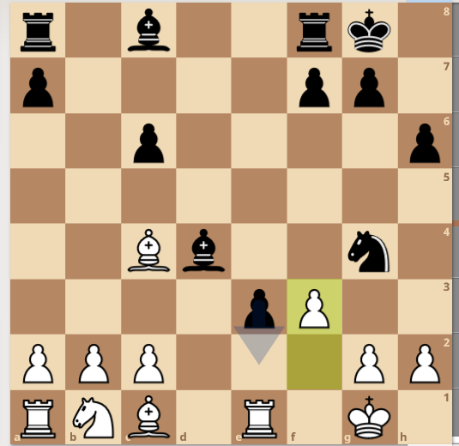
Črna je odigrala 17. ... Se5 (sicer je videla odločilno potezo, vendar je ni do konca preračunala in se je zato raje odločila za umik skakača) in po 34 potezah se je partija zaključila z remijem.
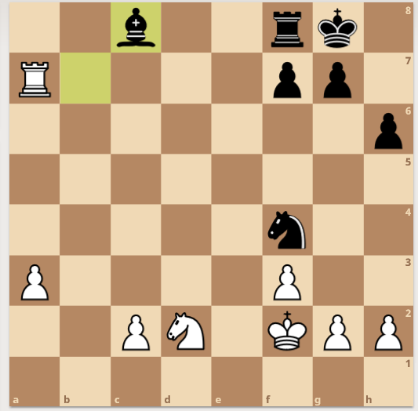
Vendar pa bi lahko črna takoj zmagala s potezo 17. ... e2! (to potezo sem prezrl, ker sem hotel kralja umakniti na f1 in ne na h1, spregledal pa sem, da tega ne morem, ko je kmet na e2). Poteza 18. Kh1 je izsiljena in zdaj nastane »mlinček«:
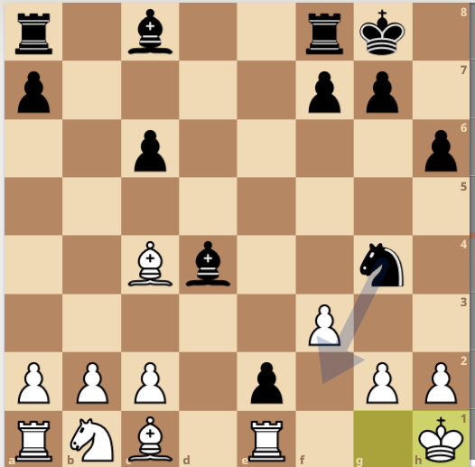
18. ... Sf2, 19. Kg1 Sd3, 20. Kh1 Sxe1, 21. Sa3 (grozilo je še 21. ... Sxc2) Sd3 (beli spet ne sme vzeti skakača zaradi e1=D),
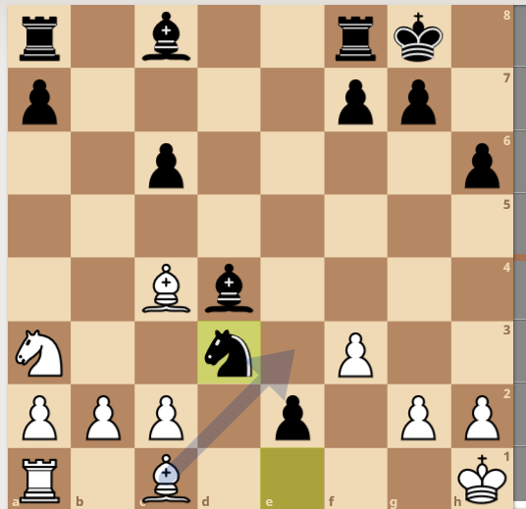

Na 22. Le3 sledi najprej Lxb2, beli bo moral v vsakem primeru dati še trdnjavo za napredovalega kmeta, zmaga črnega je očitna; na ostale poteze z lovcem (ta se mora odmakniti s polja c1 zaradi e1=D) pa ponovno Sf2 in mlinček se nadaljuje.

Bolj običajno vidimo »mlinček« v poziciji, ko je igralec rokiral in imamo baterijo trdnjave in lovca, na primer:
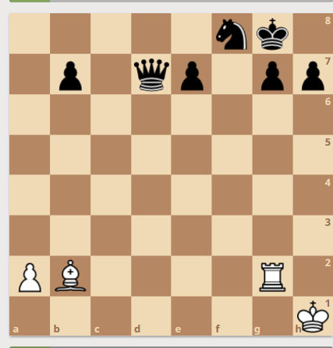
Seveda morajo biti ves čas šahi, da se črni nima časa obraniti: 1. Txg7 Kh8, 2. Tg6 e5, 3. Lxe5 Dg7, 4. Txg7 h6, 5. Txb7 Kg8, 6. Tg7 Kh8, 7. Kg2 itd. Če bo črni igral poteze s kmetom, bo le tega prej ali kasneje vzel beli kralj, po 7. ... Sh7 sledi 8. Tg6 Sf6, 9. Txh6 in nato še Txf6, po 7. ... Se6 pa 8. Tg6 ali Te7 in prav tako pade še skakač.

N O V O
Velemojstrske napake
V tolažbo vsem tistim, ki se dolgo trudijo in dobro odigrajo skoraj celo partijo, potem pa v enem trenutku povlečejo neverjetno neumno potezo, s katero zapravijo vse, kar so v partiji dosegli, si poglejmo dva primera, kakšne napake storijo tudi vrhunski šahisti.
To se je zgodilo slovenski velemojstrici Jani Krivec, ki je bila že takrat velemojstrica in prva deska naše državne reprezentance. Pa se to ni zgodilo v časovni stiski, pač pa v začetku partije v počasnem šahu, ko je torej imela še več kot eno uro časa za razmislek.
Vogel- Krivec, 2004

1. d4 d5 2. Lf4 Sf6 3. e3 c5 4. c3 Db6 5. Dc2 Lf5 6. Dxf5 Dxb2 7. Dc8 #
Po peti potezi bele je nastala naslednja pozicija:
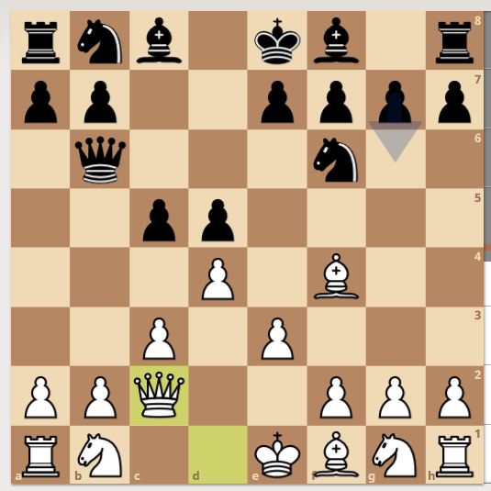
Črna (Jana) je zdaj »videla«, kako bi lahko osvojila trdnjavo. Tej tehniki se reče »odvlek« in je sicer povsem koristna tehnika. Namen je odvleči belo damo s polja c2, kjer brani točko b2, in nato vzeti Dxb2 in Dxa1. Pa je šla v »akcijo«.
5. ... Lf5 6. Dxf5 Dxb2
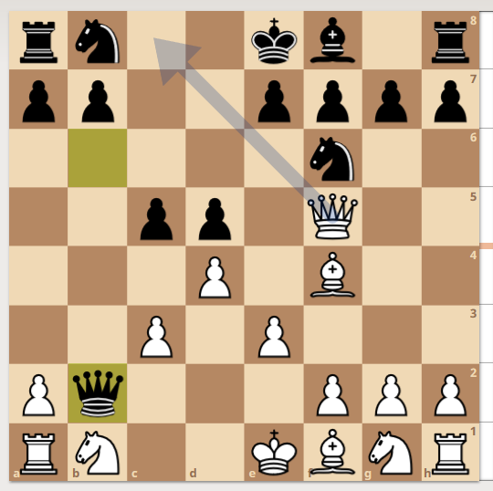
In dobila mat, še preden bi se dokopala do trdnjave (Dc8).

Pri matematiki pogosto opažam, da učenec bolj zaupa rešitvam v učbeniku ali delovnem zvezku, kot pa učiteljevi razlagi. Seveda smo učitelji zmotljivi, ampak pisci učbenikov so tudi. Ta primer navajam iz D. Andrić: Šah igra miliona, stran 29.

Avtor navaja primer otvoritve iz nekega starega učbenika: 1. d4 d5, 2. c4 e6, 3. Sc3 c5, 4. Sf3 cxd4, 5. Sxd4 e5, 6. Sdb5 d4, 7. Sd5 Sa6, 8. Da4 Ld7, 9. e3 Se7 (diagram). Avtorja tega, menda »mednarodno poznanega učbenika« (celo dva sta pisala to knjigo), analizo tukaj zaključita s trditvijo »Črni stoji bolje«. Vendar pa v resnici beli da mat v eni potezi!
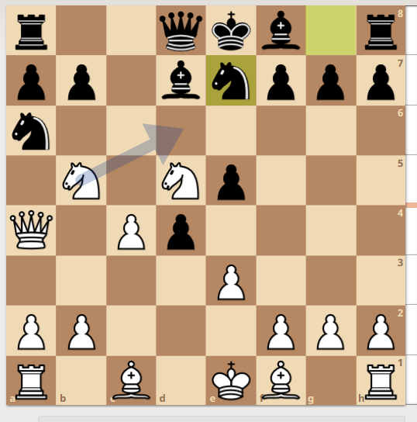
10. Sd6 mat!
Seveda v tistih časih ni bilo računalnikov, s katerimi bi lahko šahisti preverjali pravilnost svojih domnev.

Prosim, sporočite, če ste prebrali gradivo.

